OBČINA VRHNIKA
TRŽAŠKA CESTA 1
1360 VRHNIKA

JAVNI RAZPIS

ZA IZBOR PREDLOGOV ZA SOFINANCIRANJE OBNOVE STAVB KULTURNE DEDIŠČINE V OBČINI VRHNIKA V LETU 2026

Razpisna dokumentacija

Vrhnika, februar 2026

Na podlagi Zakona o varstvu kulturne dediščine (Uradni list RS, št. 16/08, 123/08, 8/11 – ORZVKD39, 90/12, 111/13, 32/16, 21/18 – ZNOrg in 78/23 – ZUNPEOVE), Zakona o uresničevanju javnega interesa za kulturo (Uradni list RS, št. 77/07 – uradno prečiščeno besedilo, 56/08, 4/10, 20/11, 111/13, 68/16, 61/17, 21/18 – ZNOrg, 3/22 – ZDeb, 105/22 – ZZNŠPP, 8/25 in 77/25), Pravilnika o postopkih za izvrševanje proračuna Republike Slovenije (Uradni list RS, št. 50/07, 61/08, 99/09 – ZIPRS1011, 3/13, 81/16, 11/22, 96/22, 105/22 – ZZNŠPP, 149/22, 106/23, 88/24, 79/25 in 95/25), Statuta Občine Vrhnika (Naš časopis, št. 430/2015 in 538/2025) in Odloka o proračunu Občine Vrhnika za leto 2026 (Naš časopis, št. 543/2025), Občina Vrhnika, Tržaška cesta 1, 1360 Vrhnika, objavlja

JAVNI RAZPIS
ZA IZBOR PREDLOGOV ZA SOFINANCIRANJE OBNOVE STAVB KULTURNE DEDIŠČINE V OBČINI VRHNIKA V LETU 2026

1. PREDMET RAZPISA IN RAZPISNA PODROČJA
Predmet razpisa je sofinanciranje obnove stavb kulturne dediščine na območju občine Vrhnika.

2. POMEN IZRAZOV IN UPRAVIČENOST STROŠKOV
Upravičene osebe po tem razpisu so lastniki ali upravljavci stavbne kulturne dediščine v občini Vrhnika ali stavb v območjih naselbinske dediščine v občini Vrhnika, za katera je sprejet Odlok o občinskem podrobnem prostorskem načrtu s konservatorskim načrtom za prenovo.
Stavbna kulturna dediščina je stavbna dediščina, vpisana v register nepremične kulturne dediščine, ki ga vodi Ministrstvo za kulturo (https://geohub.gov.si/ghapp/giskd/) in v registru označena kot stavbna dediščina.
Naselbinska dediščina, za katero je sprejet odlok o občinskem podrobnem prostorskem načrtu s konservatorskim načrtom za prenovo, je naselbinska dediščina, vpisana v register nepremične kulturne dediščine, ki ga vodi Ministrstvo za kulturo (https://geohub.gov.si/ghapp/giskd/), za katero je Občinski svet Občine Vrhnika sprejel občinski podrobni prostorski načrt s konservatorskim načrtom za prenovo.
Projekt obnove je investicijski poseg pri vzdrževanju zunanjosti stavbe (fasada, strešna kritina, okna, vrata, elementi oglaševanja in označevanja in morebitni drugi vidni elementi zunanjosti stavbe, ki so kulturna dediščina), v primeru sakralne dediščine pa poseg pri vzdrževanju celotne stavbe. V primeru stavb v območjih naselbinske dediščine, zgrajenih po letu 1945, se sofinancira samo posege preoblikovanja teh objektov v skladu z značajem varovanega območja.
Financiranje pomeni, kadar se uporablja samostojno, tako financiranje kot sofinanciranje.
Finančna uravnoteženost pomeni, da se ujemajo skupne vrednosti predvidenih odhodkov in prihodkov finančne konstrukcije celotnega projekta (odhodki = prihodki).
Upravičeni stroški so stroški gradbeno-obrtniških in konservatorsko – restavratorskih posegov ter pripadajočega materiala, izkazani z ustreznimi računi. Dela v lastni režiji se ne financirajo.
DDV ni upravičen strošek, če ima prijavitelj v skladu z veljavno zakonodajo pravico do njegovega odbitka (v celoti ali delno). V primeru delne pravice do odbitka je neupravičen strošek tisti del DDV, ki ga lahko prijavitelj odbije.

3. POGOJI ZA SODELOVANJE NA RAZPISU

3.1 Na razpis se lahko prijavijo predlagatelji (upravičene osebe), ki izpolnjujejo vse naslednje pogoje:
- so lastniki ali upravljavci stavbne kulturne dediščine v občini Vrhnika ali stavb v območjih naselbinske dediščine v občini Vrhnika, za katera je sprejet odlok o občinskem podrobnem prostorskem načrtu s konservatorskim načrtom za prenovo;
- imajo urejeno tehnično dokumentacijo (natančen načrt izvedbe del ali popis del s količinami in predračun);
- imajo pridobljeno kulturnovarstveno soglasje, ki se nanaša na predloženi popis;
- so ali bodo izvajali projekt obnove v letih 2025 ali 2026 in za ta projekt obnove še niso prejeli sredstev iz proračuna Občine Vrhnika ali so se prijavili na Javni razpis za izbor predlogov za sofinanciranje obnove stavb kulturne dediščine v občini Vrhnika v letih 2023, 2024 ali 2025, vendar za prijavljeni projekt še niso prejeli sredstev iz proračuna Občine Vrhnika.

Drugi pogoji:
- projekt, ki je predmet sofinanciranja, mora biti izveden v skladu s predpisi o graditvi objektov, urejanju prostora in varstvu okolja ter z občinskimi podrobnimi prostorskimi načrti s konservatorskim načrtom za prenovo in Odlokom o urejenosti naselij in krajine Občine Vrhnika za področje oglaševanja in označevanja mestnega središča Vrhnika;
- projekt, ki je predmet sofinanciranja, mora biti izveden v skladu z Zakonom o varstvu kulturne dediščine;
- dvojno financiranje ni dovoljeno, predlagatelji lahko pridobijo za isti strošek sredstva samo iz enega javnega vira in samo enkrat;
- projekt ustreza naslednjim pogojem:
- je celovit in zaokrožen ter tehtno vsebinsko obrazložen in načrtovan (npr. v primeru obnove fasade morajo biti obnovljeni vsi deli fasade, ki so izpostavljeni oz. vidni iz javnih površin in so potrebni obnove),
- je realno ovrednoten in ima uravnoteženo finančno zgradbo,
- zagotavlja soudeležbo predlagatelja z lastnimi ali pridobljenimi sredstvi v višini vsaj 50 %, razen v primeru, da ustreza pogojem za 100 % sofinanciranje.

3.2 Izpolnjevanje razpisnih pogojev:
Izpolnjevanje pogojev ugotavlja komisija, ki jo imenuje župan.
Pri odpiranju vlog bodo iz nadaljnjega postopka izločene vse vloge, ki:
- niso bile oddane v razpisnem roku;
- jih ni vložila upravičena oseba.

Predlagatelji, ki bodo podali nepopolne vloge, bodo pozvani k dopolnitvi vlog. Rok za dopolnitev vloge je 15 koledarskih dni od prejema obvestila o nepopolni vlogi.
Vloge, ki niso bile oddane v razpisnem roku, ki jih ni vložila upravičena oseba in nepopolne vloge, ki kljub pozivu niso bile pravočasno dopolnjene, bodo zavržene.

Občina Vrhnika lahko v primeru naknadne ugotovitve neizpolnjevanja pogojev in po že izdani dokončni odločbi o izboru programov, spremeni odločitev in z izvajalcem ne sklene pogodbe ali razveže že sklenjeno pogodbo, v primeru že izplačanih sredstev pa zahteva povračilo sredstev.

4. RAZPISNI KRITERIJI
Izbrani bodo projekti, katerih predlagatelj in projekt bo izpolnjeval vse razpisne pogoje. Izbrani projekti bodo predvidoma sofinancirani:
- v višini do 50 % za projekte na objektih, ki se nahajajo v območju varovane naselbinske dediščine mestnega jedra Vrhnike, del Stara cesta – Vas ali del Tržaška cesta – Cankarjev trg in stojijo v prvi vrsti hiš ob Tržaški ali Stari cesti ter na sakralnih objektih,
- v višini do 40 % za projekte na objektih, ki so namenjeni turistični dejavnosti,
- v višini do 35 % za projekte na ostalih objektih.
Sofinanciranje posamezne stavbe ne sme presegati 20.000,00 EUR, sofinanciranje posameznega sklopa (fasada/strešna kritina/okna in vrata) lahko znaša največ 10.000,00 EUR, sofinanciranje posameznega elementa oglaševanja največ 2.000,00 EUR, sofinanciranje celovite prenove oglaševanja in označevanja celotnega objekta pa največ 5.000,00 EUR. Za sakralne objekte veljajo omejitve zneskov sofinanciranja samo v tekočem letu.
Ne glede na zgoraj navedena določila tega poglavja bodo stroški obnove dotrajanih fasad objektov, ki se nahajajo v območju varovane naselbinske dediščine mestnega jedra Vrhnike, del Stara cesta – Vas ali del Tržaška cesta – Cankarjev trg in stojijo v prvi vrsti hiš ob Tržaški ali Stari cesti, sofinancirani v višini do 100 %, vendar največ do skupne vsote 10.000,00 EUR na stavbo in največ do 30 EUR/m² fasade. Sofinanciranje obnove fasad, ki jih je Občina Vrhnika že sofinancirala v zadnjih 10 letih, ni možno.

Komisija bo ustreznost vloge preverjala iz podatkov in izjav, ki bodo navedeni na prijavnih obrazcih, v obveznih prilogah in na morebitnem drugem priloženem materialu ter na podlagi podatkov, s katerimi razpolaga iz uradnih evidenc.

5. OKVIRNA VREDNOST SREDSTEV
Okvirna vrednost razpoložljivih sredstev za leto 2026, namenjenih za predmet tega razpisa, znaša 70.000,00 EUR.

6. OBDOBJE ZA PORABO DODELJENIH SREDSTEV
Dodeljena proračunska sredstva iz razpisa morajo upravičene osebe porabiti v proračunskem letu 2026, najkasneje do 30. 11. 2026, kar je tudi rok za oddajo zahtevkov z dokazili o izvedbi del. Za kasnejše zahtevke si Občina Vrhnika zaradi postopkov preverjanja in potrjevanja pridržuje pravico, da jih ne izplača.
Odobrena sredstva bodo nakazana na podlagi predloženih ustreznih računov po ogledu opravljenih del. Zadnje možno izplačilo je 31. 12. 2026.

7. RAZPISNI ROK
Razpis se prične 23. 2. 2026 (datum izida Našega časopisa) in je odprt do dodelitve vseh sredstev oz. najkasneje do 1. 10. 2026. Na spletni strani www.vrhnika.si bo objavljeno, ko bodo dodeljena vsa sredstva.

8. RAZPISNA DOKUMENTACIJA
Razpisna dokumentacija obsega besedilo razpisa in prijavne obrazce.
Vlogo za udeležbo na razpisu s prijavnimi obrazci lahko vlagatelji prevzamejo v času uradnih ur v sprejemno-informacijski pisarni Občine Vrhnika, Tržaška cesta 1, 1360 Vrhnika. Lahko pa tudi v elektronski obliki na spletni strani Občine Vrhnika, www.vrhnika.si – Javni razpisi in javne objave.

9. ODDAJA IN DOSTAVA PREDLOGOV
Vloga mora biti izpolnjena na ustreznih razpisnih obrazcih in mora vsebovati vse obvezne priloge, dokazila in podatke, določene v razpisni dokumentaciji. Vloga mora biti predložena na naslov: OBČINA VRHNIKA, Oddelek za družbene dejavnosti in gospodarstvo, Tržaška cesta 1, 1360 Vrhnika, v zapečateni ovojnici z izpisom na prednji strani: »NE ODPIRAJ – RAZPIS STAVBNA KULTURNA DEDIŠČINA 2026«, do vključno 1. 10. 2026 oz. najkasneje ta dan oddana na pošti kot priporočena pošiljka. Na hrbtni strani ovojnice mora biti navedba vlagatelja: naziv in naslov (sedež).
Če posamezni predlagatelj predloži več vlog, mora biti vsaka v svojem, pravilno označenem ovitku!
Za prepozno se šteje vloga, ki ni bila oddana priporočeno na pošto do vključno 1. 10. 2026 oz. do tega dne ni bila predložena na Občini Vrhnika.
Oddaja vloge pomeni, da se predlagatelj strinja z vsemi pogoji in kriteriji razpisa.

10. PRISTOJNI USLUŽBENCI ZA DAJANJE INFORMACIJ IN POJASNIL
Informacije in pojasnila lahko zainteresirani dobijo v času uradnih ur Občine Vrhnika, na Oddelku za družbene dejavnosti in gospodarstvo, tel. 01/755-54-27. Vprašanja se lahko posredujejo tudi po elektronski pošti na naslov matej.cernetic@vrhnika.si.

11. ODPIRANJE VLOG IN OBVEŠČANJE O IZBORU
Odpiranje vlog, preverjanje izpolnjevanja pogojev, utemeljenosti prispelih vlog in vrednotenje le-teh bo izvedla komisija, ki jo določi župan Občine Vrhnika. Odpiranj vlog bo predvidoma več in ne bodo javna. Občina Vrhnika bo predlagatelje o izidu razpisa pisno obvestila v 30 dneh po vsakokratnem odpiranju vlog in prejemu morebitnih dopolnitev. Na sklep o izboru se predlagatelj lahko v 8 dneh po prejemu pritoži pri županu Občine Vrhnika. Po preteku roka za pritožbe bodo z izbranimi predlagatelji sklenjene pogodbe.

Številka: 410-21/2026 (3-01)
Datum: 2. 2. 2026
Župan
Daniel Cukjati

OBVEZNE PRILOGE K PRIJAVI ZA VSE PREDLAGATELJE SO:

- IZPOLNJEN PRIJAVNI OBRAZEC

- IZPOLNJEN OBRAZEC – PROJEKT

- DOKAZILO O LASTNIŠTVU

- NATANČEN NAČRT IZVEDBE DEL ALI POPIS DEL S KOLIČINAMI, PREDRAČUN ZA IZVEDBO

- FOTOGRAFIJE STAVBE PRED OBNOVO

- KULTURNOVARSTVENI POGOJI IN SOGLASJE ZVKDS

- PARAFIRAN VZOREC POGODBE

1.
PRIJAVNI OBRAZEC

OSNOVNI PODATKI

1.) PREDLAGATELJ: __________________________________________________________________

____________________________________________________________________________________

2.) NASLOV: _________________________________________________________________________

3.) TELEFON: ______________________ 4.) ELEKTRONSKI NASLOV:__________________________

5.) MATIČNA ŠT. / EMŠO: _________________________ 6. DAVČNA ŠT.: _______________________

7. TRANSAKCIJSKI RAČUN: _____________________________________________

8. LASTNIK(I) (v primeru, da ni predlagatelj): ________________________________________________

____________________________________________________________________________________

9.) NASLOV: _________________________________________________________________________

IZJAVA

S podpisom potrjujemo resničnost vseh navedenih podatkov v vsej prijavi tega razpisa. Hkrati izjavljamo:
- da smo seznanjeni s pogoji in merili razpisa in jih sprejemamo;
- da dovoljujemo objavo osebnih podatkov z namenom vodenja razpisa in objave rezultatov razpisa na spletni strani Občine Vrhnika, skladno z zakonom o dostopnosti informacij javnega značaja in zakona o varstvu osebnih podatkov;
- da lastniki oz. upravljavci, ki so neposredno ali preko drugih pravnih oseb več kot 5% udeleženi pri ustanoviteljskih pravicah, upravljanju oziroma kapitalu predlagatelja in njihovi družinski člani, ki so hkrati funkcionarji v organih Občine Vrhnika (župan, podžupan, svetniki, člani Nadzornega odbora Občine Vrhnika, dosledno spoštujejo določbe Zakona o integriteti in preprečevanju korupcije (Uradni list RS, št. 69/11 – uradno prečiščeno besedilo, 158/20, 3/22 – ZDeb in 16/23 – ZZPri) o nasprotju interesov in o dolžnosti izogibanja temu nasprotju.
- da soglašamo s predvideno investicijo;
- da imamo zagotovljena sredstva za pokritje preostalih svojih deležev obnovitvenih del;
- da imamo poravnane zapadle finančne obveznosti do Občine Vrhnika;
- da se bo stavba obnavljala v skladu z zakonodajo in s kulturnovarstvenimi pogoji oz. soglasjem Zavoda za varstvo kulturne dediščine OE Ljubljana.

Kraj in datum:______________ Podpis predlagatelja: ________________________

Ime in priimek lastnika (lastnikov): Podpis lastnika (lastnikov):

____________________________________________________________________________________

____________________________________________________________________________________

____________________________________________________________________________________

____________________________________________________________________________________
2.
PROJEKT

STAVBA, KI JE PREDMET PRIJAVE: __________________________________________________

EVIDENČNA ŠT. ENOTE V REGISTRU NEPREMIČNE KULTURNE DEDIŠČINE: __________

LETNICA IZGRADNJE STAVBE: _________________________________________________

LOKACIJA STAVBE – NASLOV, PARCELNA ŠT.:____________________________________

____________________________________________________________________________

PREDVIDENO OBDOBJE IZVEDBE PROJEKTA: ___________________________________

PREDVIDENI POSEGI NA OBJEKTU:

OPIS STANJA OBJEKTA, UTEMELJITEV POTREBE PO INVESTICIJI TER NATANČEN POTEK IZVEDBE (lahko v prilogi):
OPIS SEDANJE NAMEMBNOSTI OBJEKTA IN NAMEMBNOSTI PO OBNOVI, MOREBITNE TURISTIČNE DEJAVNOSTI:

____________________________________________________________________________

____________________________________________________________________________

____________________________________________________________________________

FINANČNA KONSTRUKCIJA PROJEKTA (A = B+C+D)
A) VREDNOST CELOTNEGA PROJEKTA:
B) LASTNA SREDSTVA (vsaj 50 % oz. glede na delež sofinanciranja):
C) DRUGI VIRI (NAVESTI KATERI):
D) PRIČAKOVANA SREDSTVA SOFINANCIRANJA OBČINE:

IZJAVA GLEDE ODBITKA DDV (ustrezno označite):

☐ Nismo zavezanci za DDV v skladu z veljavno zakonodajo, zato nimamo pravice do odbitka DDV. DDV uveljavljamo kot upravičen strošek.

☐ Smo zavezanci za DDV, vendar za stroške, ki so predmet tega razpisa, nimamo pravice do odbitka DDV. DDV uveljavljamo kot upravičen strošek.

☐ Smo zavezanci za DDV in imamo pravico do:
☐ polnega odbitka DDV
☐ delnega odbitka DDV (v višini ______ %) V tem primeru DDV uveljavljamo kot upravičen strošek le v delu, v katerem nimamo pravice do odbitka.

OBVEZNE PRILOGE:
- DOKAZILO O LASTNIŠTVU
- NATANČEN NAČRT IZVEDBE DEL ALI POPIS DEL S KOLIČINAMI, PREDRAČUN ZA IZVEDBO
- FOTOGRAFIJE STAVBE PRED OBNOVO (vseh bistvenih delov, ki se bodo obnavljali)
- KULTURNOVARSTVENI POGOJI IN SOGLASJE ZVKDS
- PARAFIRAN VZOREC POGODBE

Vlagateljem ni potrebno oddati prilog, ki so jih priložili že morebitnim preteklim vlogam.

Datum: žig Podpis predlagatelja:

______________ _________________________
VZOREC POGODBE
O SOFINANCIRANJU OBNOVE STAVBE KULTURNE DEDIŠČINE

ki jo sklepata

- OBČINA VRHNIKA, Tržaška cesta 1, 1360 Vrhnika, ki jo zastopa župan Daniel Cukjati, matična številka: 5883407, identifikacijska številka za DDV: SI43542204 (v nadaljevanju: občina)

in

- _______________________________, matična številka ___________, davčna številka _____________ (v nadaljevanju: vlagatelj).

1. člen
Uvodoma se ugotavlja:
- da je Občina Vrhnika na podlagi Zakona o varstvu kulturne dediščine (Uradni list RS, št. 16/08, 123/08, 8/11 – ORZVKD39, 90/12, 111/13, 32/16, 21/18 – ZNOrg in 78/23 – ZUNPEOVE), Zakona o uresničevanju javnega interesa za kulturo (Uradni list RS, št. 77/07 – uradno prečiščeno besedilo, 56/08, 4/10, 20/11, 111/13, 68/16, 61/17, 21/18 – ZNOrg, 3/22 – ZDeb, 105/22 – ZZNŠPP, 8/25 in 77/25), Pravilnika o postopkih za izvrševanje proračuna Republike Slovenije (Uradni list RS, št. 50/07, 61/08, 99/09 – ZIPRS1011, 3/13, 81/16, 11/22, 96/22, 105/22 – ZZNŠPP, 149/22, 106/23, 88/24, 79/25 in 95/25), Statuta Občine Vrhnika (Naš časopis, št. 430/2015 in 538/2025) in Odloka o proračunu Občine Vrhnika za leto 2026 (Naš časopis, št. 543/2025) izvedla postopek Javnega razpisa za izbor predlogov za sofinanciranje obnove stavb kulturne dediščine v občini Vrhnika v letu 2026,
- da se je s svojo vlogo (v nadaljevanju: vloga) na razpis prijavil tudi vlagatelj;
- da je Oddelek za družbene dejavnosti in gospodarstvo Občine Vrhnika dne ________________izdal sklep številka _________________, s katerim so se odobrila sredstva za sofinanciranje obnove stavbe kulturne dediščine.

2. člen
Vlagatelju se na podlagi sklepa, navedenega v tretji alineji prvega člena te pogodbe, iz občinskega proračuna v letu 2026, postavke 18071, odobrijo sredstva za sofinanciranje obnove stavbe kulturne dediščine, v višini ____________ EUR. V primeru, da navedeni znesek predstavlja več kot _____ % delež izvedene investicije, se znesek ustrezno zniža, da ne presega navedenega deleža.

Vlagatelj je dolžan uporabiti dodeljena sredstva izključno le za navedeni namen, v skladu z vlogo in kulturnovarstvenimi pogoji ter soglasjem.

Projekt, ki je predmet sofinanciranja, mora biti izveden v skladu s predpisi o graditvi objektov, urejanju prostora in varstvu okolja, v skladu z Zakonom o varstvu kulturne dediščine in z občinskimi podrobnimi prostorskimi načrti s konzervatorskim načrtom za prenovo in Odlokom o urejenosti naselij in krajine Občine Vrhnika za področje oglaševanja in označevanja mestnega središča Vrhnika.

3. člen
Občina bo odobreno višino sredstev nakazala na račun vlagatelja, št. _____________________, v 15 dneh po prejemu dokazil o izvedbi del in morebitnem ogledu ter potrditvi ustreznosti izvedenih del s strani občinske uprave in ZVKDS. V izjemnih primerih lahko komisija na predlog župana odloči, da se sredstva nakažejo tudi brez potrditve ustreznosti s strani ZVKDS. Kot dokazilo o izvedbi del velja poročilo s fotokopijami računov, izdanih za obnovo stavbe kulturne dediščine, skladno s prijavo na razpis, in potrdili o plačilu. Priložiti je potrebno tudi fotografije objekta po izvedbi, iz katerih so razvidna izvedena dela. Morebitnih dokazil, ki so bila predložena že ob oddaji vloge, ni potrebno ponovno prilagati.

Vlagatelj je dolžan predložiti dokazila najpozneje do 30. 11. 2026. Za kasnejše zahtevke si Občina Vrhnika zaradi postopkov preverjanja in potrjevanja pridržuje pravico, da jih ne izplača.

4. člen
Če podpisana pogodba s strani vlagatelja ni vrnjena v roku 8 dni od prejema pisnega poziva za podpis, se to razume, da je vlagatelj odstopil od zahteve po sofinanciranju ukrepov.

5. člen
Vlagatelj se zavezuje, da bo uporabil odobrena sredstva do 30. 11. 2026 za namene, kot so opredeljeni v 2. členu te pogodbe in da ne bo pridobil sredstev za iste stroške iz drugih javnih virov.

Občina si pridržuje pravico in se obvezuje kadarkoli preveriti namensko porabo sredstev in izpolnjevanje pogojev. V kolikor ugotovi nenamensko porabo ali kršitev pravil razpisa, se sofinanciranje takoj ustavi, že prejeta sredstva pa mora vlagatelj takoj v celoti vrniti v občinski proračun, skupaj z zakonitimi zamudnimi obrestmi, od dneva prejetja sredstev do dneva celotnega vračila. Občina ne prevzema odgovornosti za morebitne neskladnosti izvedbe s predpisi.
Pogodbeni stranki soglašata, da odklonitev ali oviranje vpogleda v namensko porabo sredstev šteje za dokaz o nenamenski porabi oz. o kršitvi pravil razpisa.

6. člen
Nična je pogodba, pri kateri kdo v imenu ali na račun druge pogodbene stranke, predstavniku ali posredniku organa ali organizacije iz javnega sektorja obljubi, ponudi ali da kakšno nedovoljeno korist za:
– pridobitev posla ali
– za sklenitev posla pod ugodnejšimi pogoji ali
– za opustitev dolžnega nadzora nad izvajanjem pogodbenih obveznosti ali
– za drugo ravnanje ali opustitev, s katerim je organu ali organizaciji iz javnega sektorja povzročena škoda ali je omogočena pridobitev nedovoljene koristi predstavniku organa, posredniku organa ali organizacije iz javnega sektorja, drugi pogodbeni stranki ali njenemu predstavniku, zastopniku, posredniku.

7. člen
Pogodbeni stranki določita, da sta odgovorni osebi (skrbnika pogodbe):
- za občino: vodja Oddelka za družbene dejavnosti in gospodarstvo
- za vlagatelja: ___________________________________

8. člen
Ta pogodba se sklepa za določen čas – za proračunsko obdobje 2026 in velja do 31. 12. 2026.

9. člen
Pogodbeni stranki bosta morebitne spore nastale v zvezi s to pogodbo reševali sporazumno. V primeru, da se ne moreta sporazumeti, spore rešuje stvarno pristojno sodišče.

10. člen
Pogodba je sestavljena v dveh (2) enakih izvodih, od katerih prejme vsaka pogodbena stranka po en (1) izvod.

11. člen
Pogodba stopi v veljavo, ko jo podpišeta obe pogodbeni stranki in velja za leto 2026.

Številka: 410-21/2026 (3-01)

Datum: Datum:
_______________ _________________

OBČINA VRHNIKA
ŽUPAN _______________________
Daniel Cukjati
Veljavni občinski podrobni prostorski načrti s konservatorskimi načrti za prenovo

- območje Tržaške ceste in Cankarjevega trga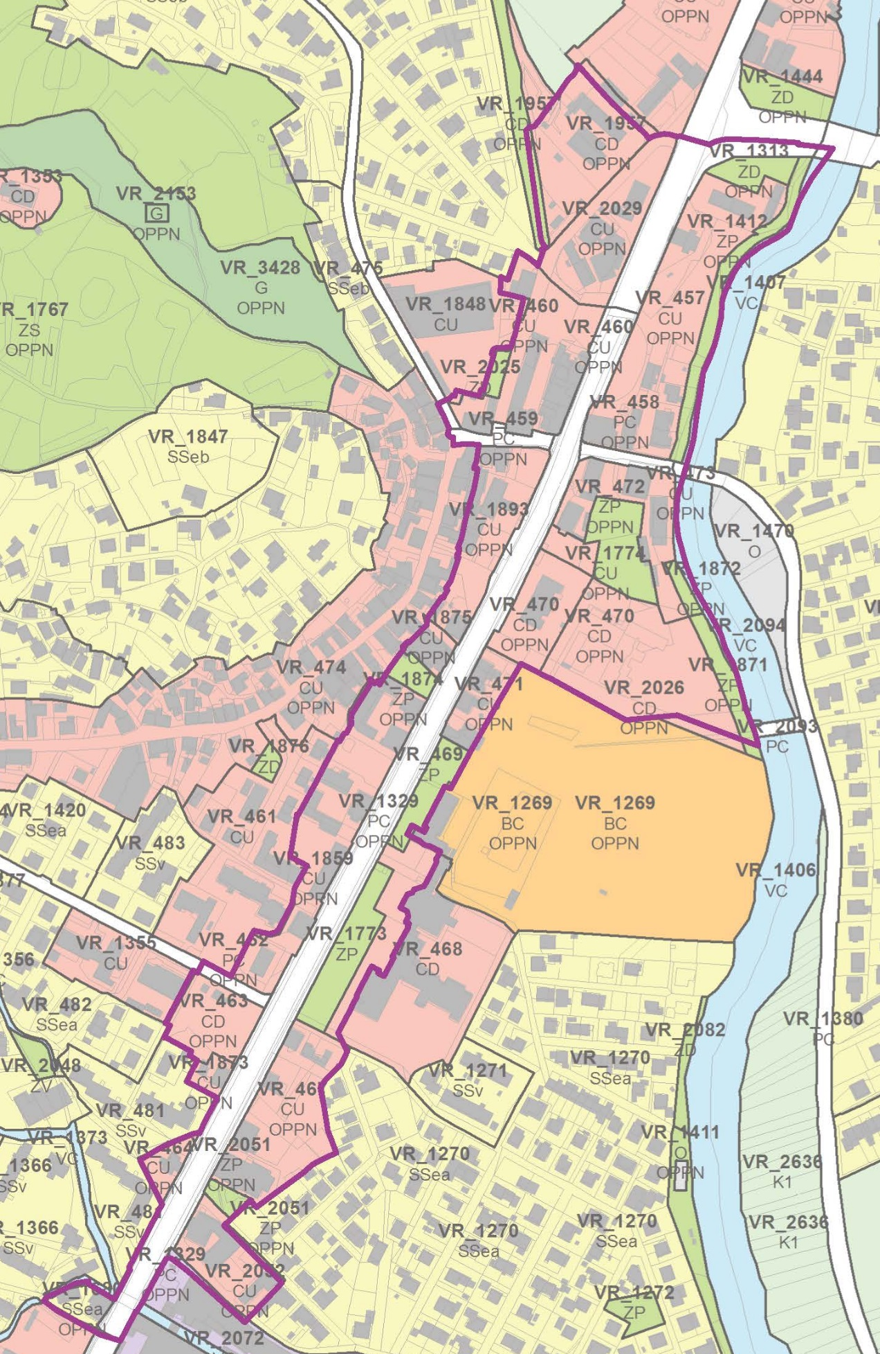
- območje Stare ceste in Vasi

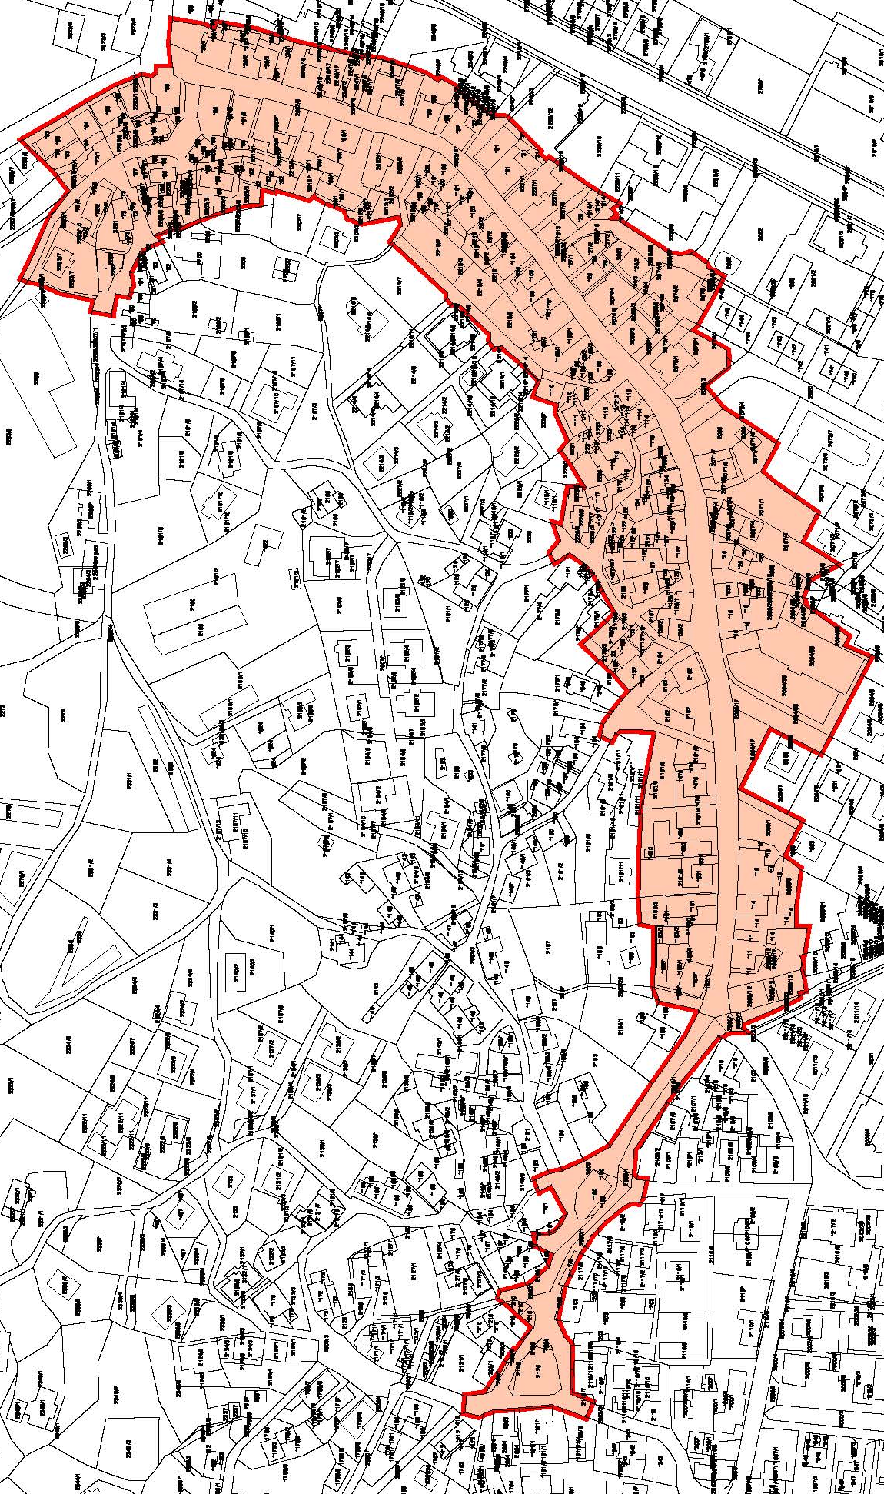
- vaško jedro naselje Verd

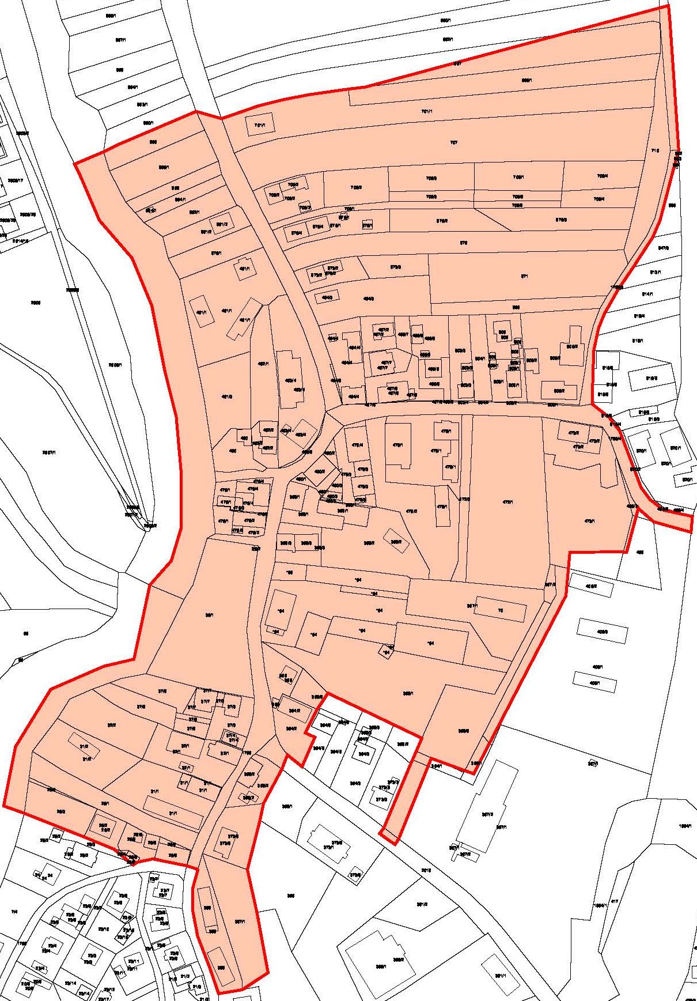

- 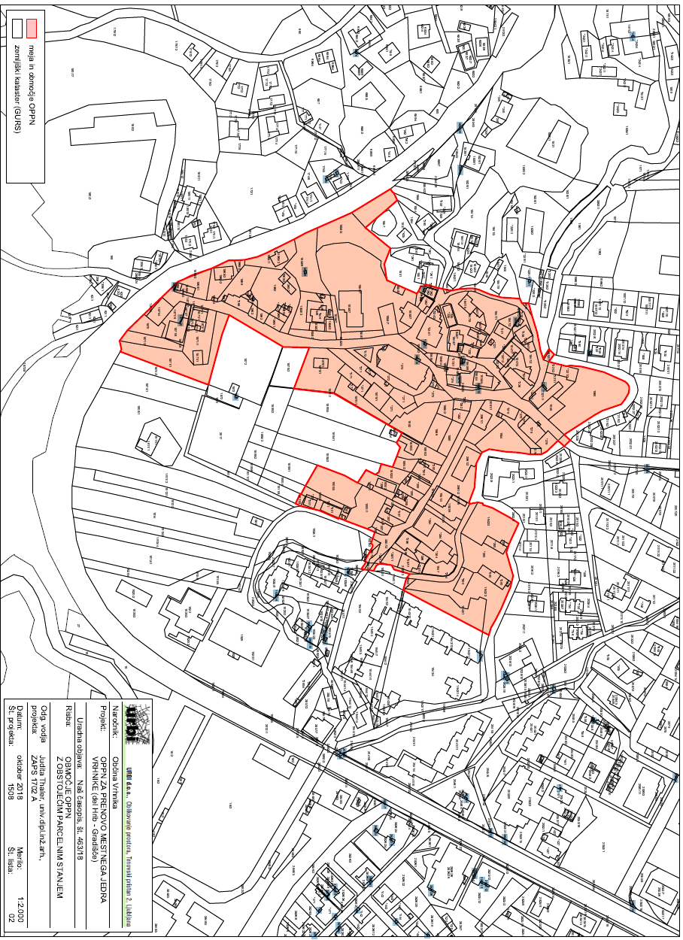Hrib - Gradišče

